รายงานการปฏิบัติราชการประจำเดือน มกราคม ๒๕๖๗ ๒๕๖๗๒๒๕๖๒๕๖๖๒๕๖๖

๒. งานสอบสวน
๑ มกราคม ๒๕๖๗
เมื่อวันที่ ๑ ม.ค.๒๕๖๗ มี นายเรวัตร ฤทธิดา แจ้งว่า มาพบ ร.ต.ท.กันณพนธ์ ชูบำรุง พงส.เวร เพื่อแจ้งความร้องทุกข์กล่าวโทษกับ นาย อนุวัฒน์ เขียวนาวะ อายุ ๓๗ ปี อยู่บ้านเลขที่ ๘๓/๑ ม.๗ ต.เสวียด อ.ท่าฉาง จ.สุราษฎร์ธานี ข้อหา ทำร้ายร่างกายทำให้ได้รับบาดเจ็บแก่กายและจิตใจ จึงมาแจ้งความร้องทุกข์ต่อ พงส.เวร และได้รับแจ้งไว้ตามคดีอาญาที่ ๓/๒๕๖๖ และได้ดำเนินคดีตามกฎหมายต่อไป เหตุเกิดเมื่อวันที่ ๑ ม.ค.๒๕๖๗ เวลา 1๓.๐๐ น.
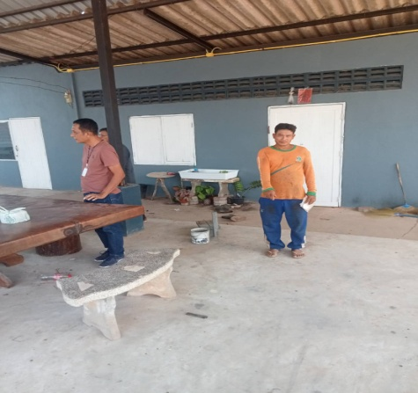
๘ มกราคม ๒๕๖๗
เมื่อวันที่ ๘ มกราคม ๒๕๖๗ มี น.ส.วนิดา จักรา มาพบ ร.ต.อ.สุริยัน เรืองนุ้ย พงส.เวร เพื่อแจ้งว่า นายอภิรัฐ กลิ่นกล่อม อายุ ๓๓ ปี อยู่บ้านเลขที่ ๓๙/๔ ม.๔ ต.เสวียด อ.ท่าฉาง จ.นครศรีธรรมราช ข้อหา ฆ่าผู้อื่นโดยเจตนา พฤติการณ์แห่งคดี เมื่อวันที่ ๘ มกราคม ๒๕๖๖ เวลา ๑๖.๕๓.๑๒ น. ไดรับแจ้งว่ามีเหตุยิงกันที่ บ้านเลขที่ 9/5 หมู่ที่ 9 ต.เสวียด อ.ท่าฉาง จ.สุราษฎร์ธานี มีผู้ได้รับบาดเจ็บชื่อ น.ส.กัญจนา จักรา อายุ ๓๖ ปี อดีต ภรรยาของผู้ก่อเหตุ ทราบจากมารดาของผู้บาดเจ็บคาดว่าน่าจะมาจากสาเหตุการหึงหวงและทราบว่าผู้ก่อเหตุชื่อ นายอภิรัฐ กลิ่นกล่อม อายุ ๓๓ ปี ได้หลบหนีไปตามคำสั่งการของผู้บังคับบัญชาได้ตั้งจุดตรวจ จุดสกัด และแจ้งหน่วยใกล้เคียงติดตามผู้ก่อเหตุเรียบร้อยแล้ว ส่วนรายละเอียดความคืบหน้าจะได้แจ้งให้ทราบต่อไป พงส.เวรได้รับแจ้งไว้ตามคดีอาญาที่ ๗/๒๕๖๗ คดีอุกฉกรรจ์ที่ ๑/๒๕๖๗ เหตุเกิดเมื่อวันที่ ๘ ม.ค.๒๕๖๗ เวลา ๑๓.๑๖ น.
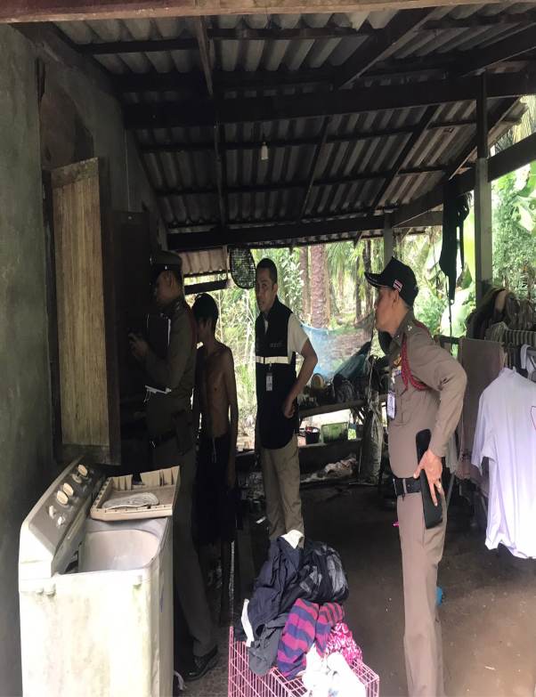

๑๐ มกราคม ๒๕๖๗
เมื่อวันที่ ๑๐ ม.ค.๒๕๖๗ มี นางสาวเพ็ญศรี สังข์ไข แจ้งว่า มาพบ ร.ต.ท.กันณพนธ์ ชูบำรุง พงส.เวร เพื่อแจ้งความร้องทุกข์กล่าวโทษกับ นาย ธนากร สังข์ไข อายุ ๔๘ ปี อยู่บ้านเลขที่ ๑๒/๕ ม.๑ ต.ปากฉลุย อ.ท่าฉาง จ.สุราษฎร์ธานี ข้อหา ทำร้ายร่างกายทำให้ได้รับบาดเจ็บแก่กายและจิตใจ พฤติการณ์แห่งคดี เมื่อวันที่ ๒๑ ม.ค.๖๖ เวลาประมาณ ๐๙.๑๕ น.ขณะที่ผู้แจ้ง ผู้สียหายนั่งโทรศัพท์อยู่ในงานศพ อยู่ๆก็มีวัตถุแข็งขว้างมาใส่จากข้างหลัง จึงหันไปดูเห็นนายธนากร สังข์ไข เป็นผู้ขว้างจานกระเบื้องใส่ตนและด่าด้วยคำหยาบดาย และบอกว่าให้ไปคุยที่อื่น อย่ามาคุยตรงนี้เป็นเหตุให้ น.ส.เพ็ญศรี สังข์ไข ได้รับบาดเจ็บ จึงมาแจ้งความร้องทุกข์ต่อ พงส.เวรฯ ได้รับแจ้งไว้ตามคดีอาญาที่ ๘/๒๕๖๖ และได้ดำเนินคดีตามกฎหมายต่อไป เหตุเกิดเมื่อวันที่ ๒๑ ต.ค.๒๕๖๖ เวลา 1๐๙.๑๕ น.
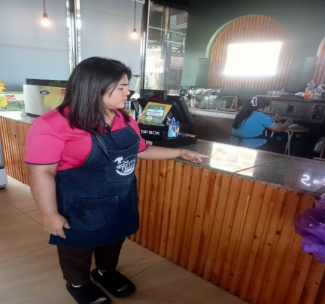

๑-๓๑ ธันวาคม ๒๕๖๖
ช่วงวันที่ ๑ ธันวาคม ๒๕๖๖ ถึง ๓๑ ธันวาคม ๒๕๖๖ พนักงานสอบสวนได้รับแจ้งความร้องทุกข์ จำนวน ๒๕ คดี ได้ดำเนินการรับคำร้องทุกข์คดีอาญาทุกราย ดำเนินการสอบสวนตามกฎหมาย ตรวจสอบที่เกิดเหตุ ถ่ายภาพ รวบรวมพยานหลักฐาน สอบปากคำ ออกหมายจับ ควบคุมตัว ดำเนินคดีถึงที่สุด สรุปสำนวนส่งฟ้อง
ช่วงวันที่ ๑ ธันวาคม ๒๕๖๖ ถึง ๓๑ ธันวาคม ๒๕๖๖ พนักงานสอบสวนได้รับสำนวนคดีอาญาไว้ทำการสอบสวน ๒๕ คดี สอบสวนเสร็จสิ้นแล้ว ๑๘ คดี คงเหลือและอยู่ระหว่างการสอบสวน ๗ คดี

